

**小一小一·未来可期**

• **DAILY LIFEmmexport1594010006013**

**//2023/5/16//**

//阶段课程六《我有一双小小手》//

”

** 01 来园情况 **

### 1.**来园人数**：今日来园幼儿28人，金中妍请假。

2.**早点情况**：今天有闲趣、手指饼干和王子饼干，所有宝宝都吃了饼干，喝了牛奶。

** 02 区域活动 **

|  |  |  |
| --- | --- | --- |
| QQ图片2022101419211295BE861DDC5D61BE37FD281AC0480E7F | A16935F12901B73207072BAD897C8382 | A9AEC773E14A891FE11C0B251BC41B67 |
| 小麦芽我来给你浇浇水，快长高！小兔子吃的实在太快了。 | 生活中的很多东西都能用来建构哦！除了纸杯还有哪些呢？ | 采蘑菇！谁的数字大，谁就能把对方的蘑菇采走。 |
| QQ图片20221014192112A98FE6A8B4F60D9284167FC4BC72A1A3 | 81868BE145B85B8545E4F155DB12CED4 | 6B4AE452C2E29A9556133BCA0D2B7084 |
| 这些都是关于手的绘本，里面藏着很多手的秘密哦。 | 轮胎很宽，所以两个也能站得稳，我还在顶部加了一个螺旋桨，小车还会飞起来哦！ | 我在玩手指印画，快帮我想想，可以把它变成什么呢？ |

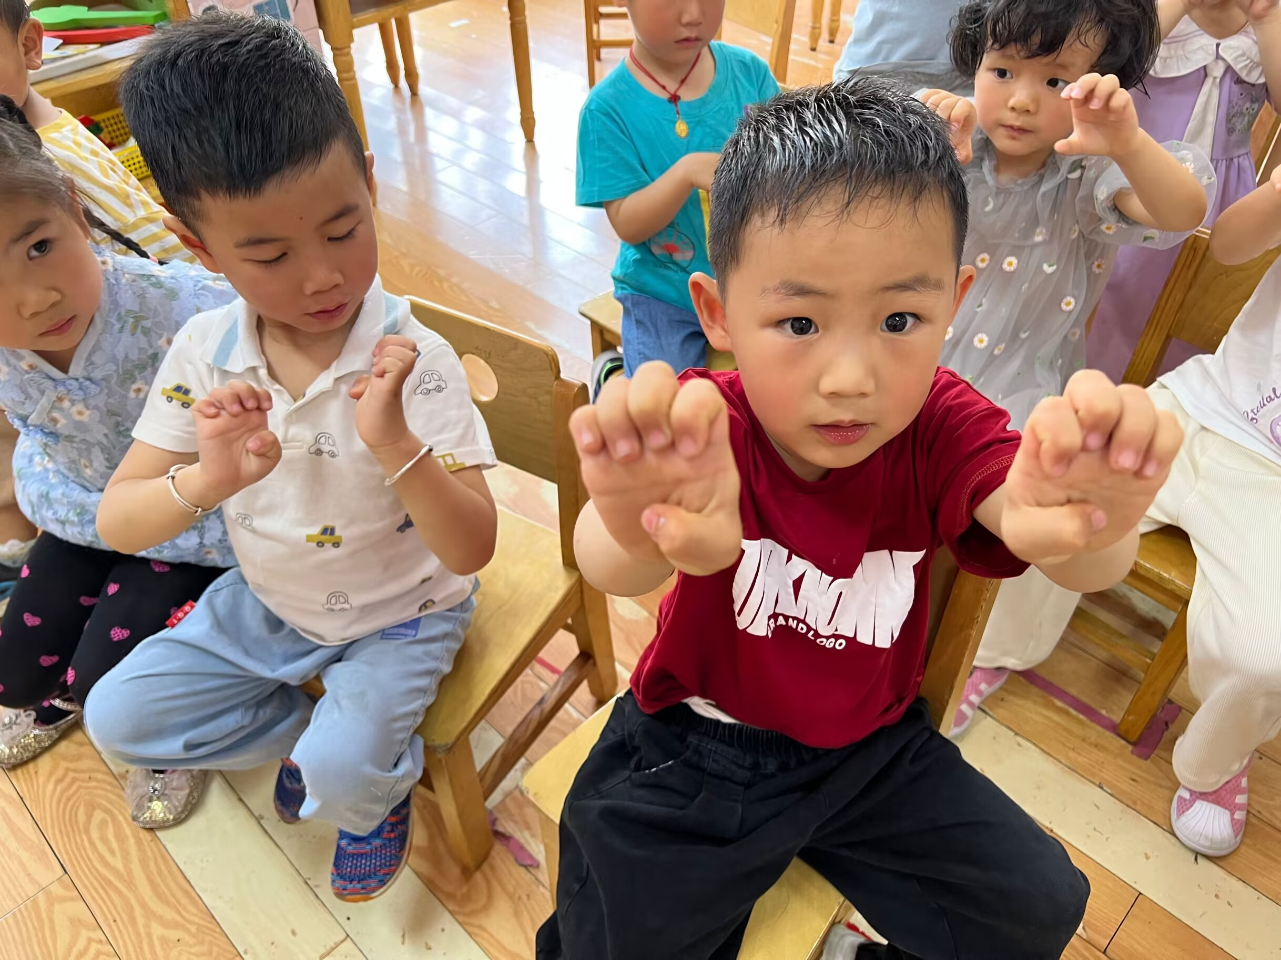mmexport1590938236088 03 健康：我的小手 mmexport1590938236088

本次活动主要是通过游戏了解手的功能以及保护手的方法，旨在帮助幼儿养成良好的生活和卫生习惯，提高自我保护能力，形成其终身受益的生活能力和文明的生活方式。

**mmexport1590938236088 04 户外活动： mmexport1590938236088**

早晨的太阳还没那么烈，趁着滑滑梯不烫，赶紧来玩一玩！

|  |  |  |
| --- | --- | --- |
| QQ图片20221014192112QQ图片20230404122549QQ图片2023040412255247AAEAD77C8125CACC4AACF13F3FDD35 | 70869E10DA73EBECC02283F3EF4566C5 | 27AC5DB4A6BDB2D01804B6B70F4F8775 |
| 隧道滑滑梯速度好快呀！想要飞起来一样。 | 待在这个小亭子里真惬意，可以坐着聊聊天，看看风景。 | 前面的小朋友快跑开，我要刹不住车啦！ |
| 582164285310634553430868B347EF48QQ图片20221014192112QQ图片20230404122549QQ图片20230404122552 | 09780B66A539E278CEAE55F08C9B4563 | F53EBEBE7E342067941452D40E3BA4A8 |
| 我们在滑滑梯门口守着，一有小朋友下来就挠痒痒，可开心了！ | 两个人玩摇摇马就可以一人坐一头，像个跷跷板。 | 天气炎热，要及时休息哦！先把小手擦干净再拿水杯。 |

**mmexport1590938236088 05 生活活动 mmexport1590938236088**

**1.餐点时光**

中午：芹菜炒鸭胗、娃娃菜油面筋、黑米饭、番茄土豆汤

没吃完：二宝、满满、之之、壮壮、星星、糖糖

下午：青菜肉末咸粥

**2.午睡情况**

入睡较晚：晴朗、猪猪、淇淇、二宝、柠檬（13:00后）

**mmexport1591077507835**

** 06 温馨提示 **

**/**

★1.天气炎热，来园前垫好吸汗巾哦！

★2.《我爱刷牙》打卡请小朋友们继续坚持哦！

**—END—**